# 小组在线旅游调查报告总结

**名词解释：**

1.OTA：在线旅行社

线上线下：线上的真正含义是指通过各种形式的媒体如：电视、广播、报纸、网络、灯箱、广告牌等，将自己的品牌信息和促销信息以软、硬广告的形式进行信息传递。而线上线下中线下的真正含义指的是通过其他非媒体的形式进行宣传推广如：路演、发布会、各种折扣优惠、买赠、抽奖、会展等。通过无形的媒体发布信息如微信、QQ、微博等，都可以统称为线上活动；在固定地点，有实物、实体店、面对面销售，可称为线下。

1. IP：Intellectual Property是知识产权，独特识别物。

包括：旅游点设计，旅游串线调整，旅游片区打造，旅游目的地形成。

3.旅游产业链：旅游产业链是以旅游产品为纽带实现链接的。从整个旅游过程来看，提供旅游产品的不同行业组成了一个链状结构，游客从旅游过程的始端到终端,需要众多的产业部门向其提供产品和服务来满足他的各种需求。其中，不仅包括旅行社、交通部门、餐饮、酒店、景区景点、旅游商店、旅游车船以及休闲娱乐设施等旅游核心企业，还关联到农业、园林、建筑、金融、保险、通讯、广告媒体以及政府和协会组织等辅助产业和部门。前者构成了产业链的链上要素，后者为产业链的动态链接与正常运营提供必要的保障和支持。

4.O2O：是Online to offline 分为四种运营模式

（1）Online to offline 是线上交易到线下消费体验

（2）Offline to online 是线下营销到线上交易

（3）Offline to online to offline 是线下营销到线上交易再到线下消费体验

（4）Online to offline to online 是线上交易或营销到线下消费体验再到线上消费体验

比如:保险直购O2O，苏宁易购O2O，大众点评O2O等

1. C2C分为两种运营模式：其很重要的一点是都运用了物流

（1） consumer to consumer 就是个人对个人的，比如淘宝的小店铺。

（2） business to consumer 是商家对个人，这个就很多了卓越、当当、京东等等都是。

6.B2B ：是business to business 是企业间的，比如阿里巴巴。

7.P2P：金融指个人与个人间的小额借贷交易，一般需要借助电子商务专业网络平台帮助借贷双方确立借贷关系并完成相关交易手续。借款者可自行发布借款信息，包括金额、利息、还款方式和时间，自行决定借出金额实现自助式借款。

## 内容导向

1.历史（市场的发展历史）

（1）起步时间

（2）发展阶段总结

（3）多元化发展

2.现状

（1）经济规模

（2）所处阶段

（3）品牌格局

（4）用户基数

（5）当前焦点问题

3.趋势

（1）行业发展规律

（2）经济增长趋势

（3）未来阶段

（4）行业有可能的突破点

4.总结报告

（1）行业有可发展性

（2）市场细分

（3）针对的人群

5.产品定位

## 一 历史（起步时间 发展阶段总结 多元化发展）

**1.大背景（驱动力）：**

• 供应链诞生

• 供应链管理

• 分销阶段

• 先进的搜索工具

• 社交媒体

**2.共分为四个阶段：**萌芽期、起步期、发展期、持续完善期。

（1）第一阶段：萌芽期（1996-1998年）

1997年，全球互联网投资高潮兴起，借助资本的力量，互联网开始向传统行业进行渗透，进而催生了中国第一批旅游网站，如：华夏旅游网、携程旅游网、Et-china、中青旅在线等，开启了中国在线旅游的发展历程。

（2）第二阶段：起步期（1999-2002年）

2000年，在线旅游服务商开始尝试新的运营模式，通过传统的分销商，来拓展市场覆盖范围。具有代表性的为：艺龙收购酒店预订公司LOHOO；携程收购北京现代运通订房网络。新兴的在线旅游服务商通过与传统旅游分销商相结合，宠儿为行业的发展带来崭新的生机。

（3）第三阶段：发展期（2003-2008年）

2003年开始，在线旅游开始明确市场定位，区别于国外的在线B2C运营模式，是中国特有的电话呼叫中心服务与网络相结合的预定方式，向旅游消费者提供全方位的简单旅游产品预订服务。此外，在融资方面，以携程和艺龙分别于2003年12月和2004年10月成功上市美国纳斯达克股票交易所为标志，中国在线旅游业开始吸纳资金，扩大业务发展。2005年，中国在线旅游业务行业呈现多元化，差异化发展态势。传统商务旅游为主的在线旅游服务商，开始开发旅游产品，以期开拓新的盈利增长点。一些新兴的旅游服务商开始涌现。航空酒店开始加大自有网站的投入，大力发展网络直销业务。各种细分垂直型的在线旅游服务商日渐兴起，如途牛、驴妈妈、悠哉旅游网等，且成功地获得了风险投资的支持，资本的力量推动其快速发展以抢占市场。一些大的互联网巨头凭借着自身强大的用户流量，开始进军在线旅游行业，如淘宝旅行频道、新浪旅游、腾讯入股艺龙等。

（4）第四阶段：持续完善期（2009至今）

各种旅游垂直网站开始兴起，典型代表为以垂直搜索为主的去哪儿、酷讯以及点评攻略为主的到到网、旅人网。其中，垂直搜索加剧了机票业务的竞争程度，点评网站有利于酒店以及度假业务的线上发展。综合来讲，垂直网站的发展对整个旅游市场的发展起到了催化剂的作用，使得整个行业的竞争更加立体化。前三个阶段中，携程是在线旅游的主力军，而在第四阶段则进入“百舸争流”时代，市场参与的主体多，且模式多元化，差异化，各家均处于持续变革期。预计这一时期将会持续3-5年，未来将形成各种模式竞合的形态，从而对整个旅游产业有很大的促进作用。

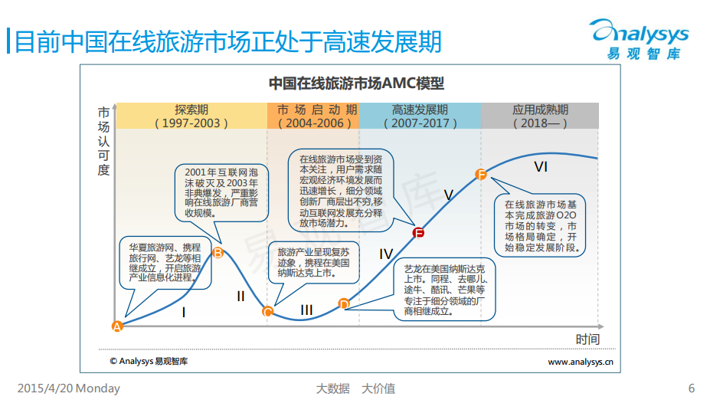

来源：易观智库

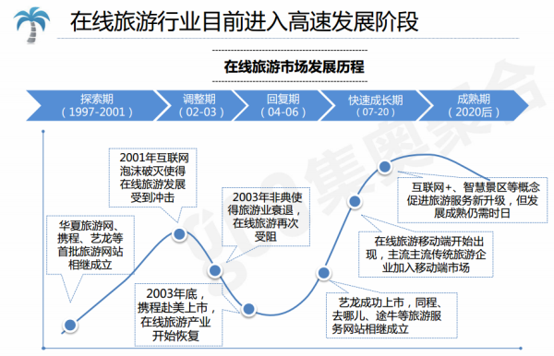

来源：集奥聚合

## 现状

## （经济规模 所处阶段 品牌格局 用户基数 当前焦点问题）

1. 经济规模

2016年全年旅游统计数据报告：全域旅游推动旅游经济实现了较快增长，大众旅游时代的市场基础更加厚实，产业投资和创新更加活跃，经济社会效应更加明显，旅游业成为“稳增长、调结构、惠民生”的重要力量：国内旅游44.4亿人次，比上年同期增长11.%；入出境旅游2.6亿人次，增长3.9%；全年实现旅游总收入4.69万亿元，增长13.6%

艾瑞数据显示，2016年中国在线旅游市场交易规模达5903.6亿元，增长率为33.3%，线上渗透率为12.0%，较去年相比提升1.3个百分比。艾瑞分析认为，尽管当前在线旅游行业进入稳定发展阶段，行业增长速度开始放慢，但在线旅游行业整体增长速度仍高于中国旅游业总收入增长速度，线上渗透率将保持增长，预计2019年线上渗透率接近15% 。

艾瑞数据显示，2016年中国在线旅游度假市场交易规模为962.9亿元，较去年增长37.4%，占整体在线旅游市场的比重达 16.3%，比2015 年提升0.1个百分点。 艾瑞咨询认为，在线旅游市场中，在线度假市场发展最为迅速，其占在线旅游行业比重从2009年的5.8%，增长至2016年 的16.3%。整体而言，在线度假市场前景广阔，预计未来几年增长率将保持在25%以上

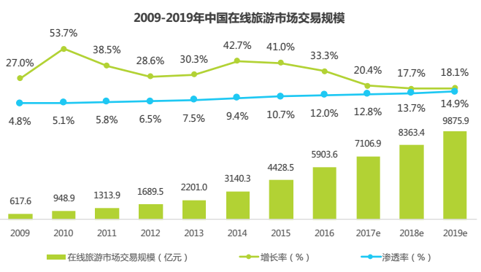

来源：艾瑞网

1. 所处阶段

①旅游形势：

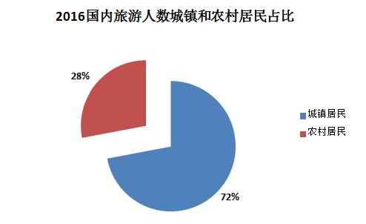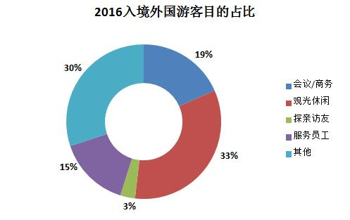

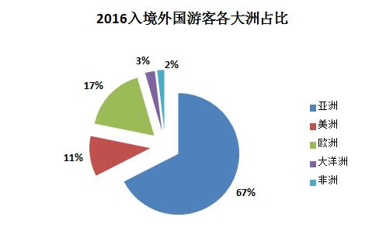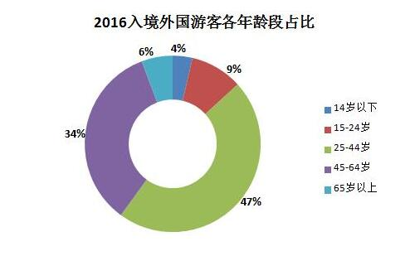

来源：中国旅游研究院

②在线旅游形势

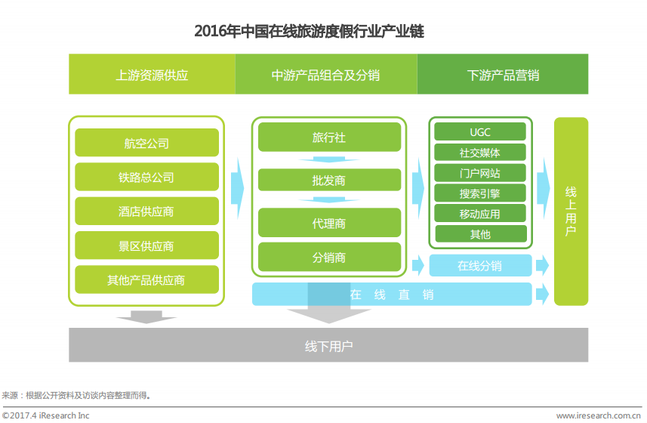

来源：艾瑞网

▷ 在线度假市场占比持续上升

中国在线旅游市场当中，度假交易额占比持续上升，2016年交易规模为974.4亿元，占比为16.5%，较2015年上升0.9个百分点。随着出境游、定制游的持续火热，在线度假占比将持续上涨。

▷ 机票市场仍占据半壁江山，但整体呈下降趋势

2016年机票占比58.5%，其占在线旅游行业的比重较为稳定。机票是在线旅游市场中发展最为成熟的板块，随着在线度假及其他品类业务的上升，机票增速将相对放缓，比例出现下降趋势。

▷ 住宿市场占比较为稳定，中高端酒店及民宿产品受青睐

2016年中国在线住宿占比为20.1%，较2015年下降0.2个百分点。在消费升级和中产阶级崛起的背景下，人们对出游的品质逐步提高，对住宿的需求也呈现个性化，因而未来中高端酒店及民宿等产品将逐渐受到用户的青睐。

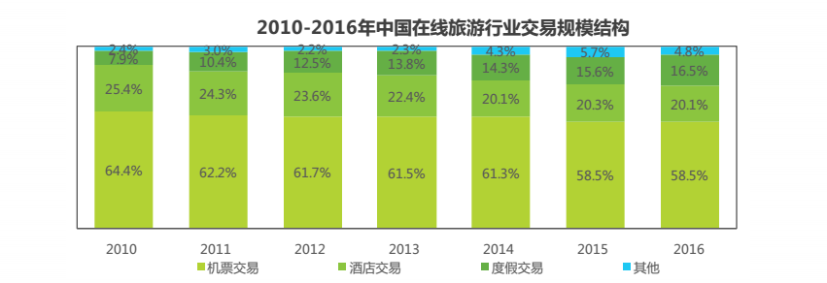

来源：艾瑞网

▷出境游占据在线度假半壁江山

艾瑞数据显示，2016年中国在线旅游度假市场出境游占据半壁江山，交易额占比为53.3%，较去年上升了0.7个百分点； 国内游占比24.0%；周边游占比为22.7%。 随着我国护照“含金量”的持续上升和出境航班的增多，选择出境旅游的人群规模逐年上涨。国家旅游局数据显示，2016 年我国出境游人数达1.2亿人次，增长4.3%。艾瑞分析认为，未来三年内，出境游市场将保持稳定增长，出境游市场占比 将持续稳定提高。

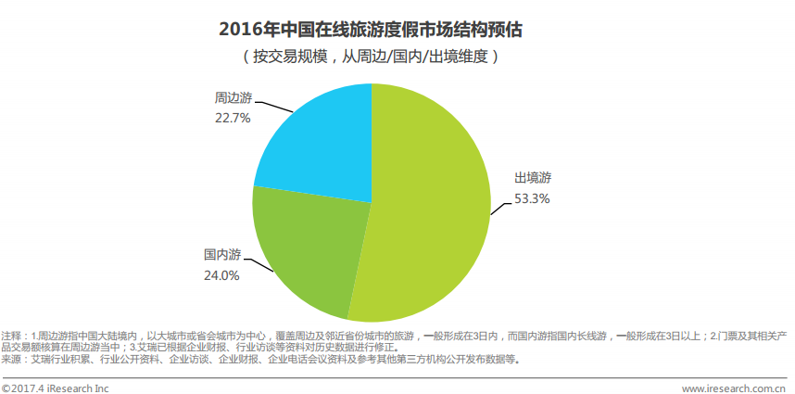

来源：艾瑞网

▷旅游个性化需求增长，自助游份额持续上涨

艾瑞数据显示，2016年中国在线度假市场结构同去年变化较小，在线自助游占比为56.2%，较去年上升了0.7个百分点； 在线跟团游占比为43.8%，较去年下降了0.7个百分点。 艾瑞分析认为，随着经济的发展和国民物质水平的提升，居民的旅游需求呈现多元化和个性化，而跟团游行程相对固定， 不能满足人们日益增长的多元化和个性化的旅游需求，因此在线跟团游份额被小幅压缩。

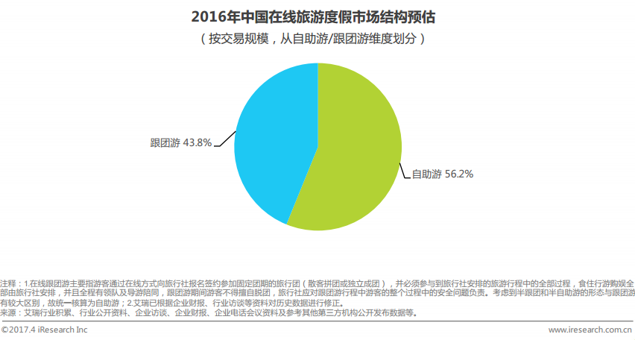

来源：艾瑞网

▷移动端访问次数占比六成，优势突显

艾瑞监测数据显示，2016年在线旅游行业PC端月度覆盖人数整体稳定在1.2亿人上下，各月同比增长率均为负值，整体流量呈现下降趋势。艾瑞分析认为，随着人口红利的消退，以及用户行为全面移动化，PC端流量未来仍将持续下降。

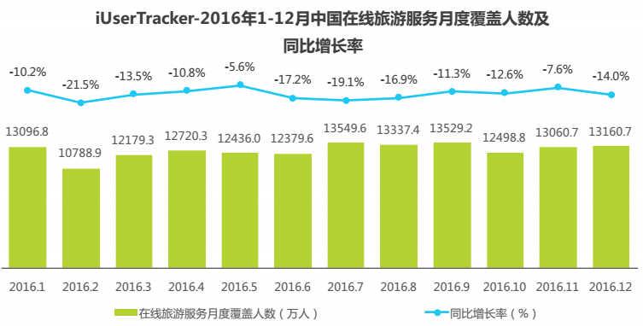

来源：艾瑞网

移动端访问次数占比六成，优势突显

艾瑞监测数据显示，旅游用户在移动端的访问次数远高于PC端，移动端具有明显优势。2016年中国在线旅游移动端平均月度访次占比达60.4%。其中2月和12月移动端占比较高，均超过66%。艾瑞分析认为，移动端相较于PC具有便携性，能够随时随地满足用户需求，因而能快速在用户人群中普及。

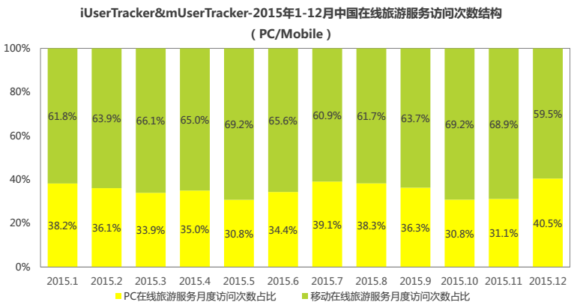

来源：艾瑞网

1. 品牌格局

①2016年传统旅行社达2.8万家

公开数据显示，截止2016年底，中国传统旅行社共计28097家，增长率为1.7%，传统旅行社仍然保持缓慢增长状态。 艾瑞分析认为，在旅游业中，线上渗透率还比较低，线下仍有非常广阔的空间，因此旅行社数量仍保持较为稳定的增长状态。同时，各大OTA为拓展三四线城市用户，纷纷尝试开设线下门店和体验店，征战线下市场，未来OTA和传统旅行社之间竞争将加剧。

② OTA

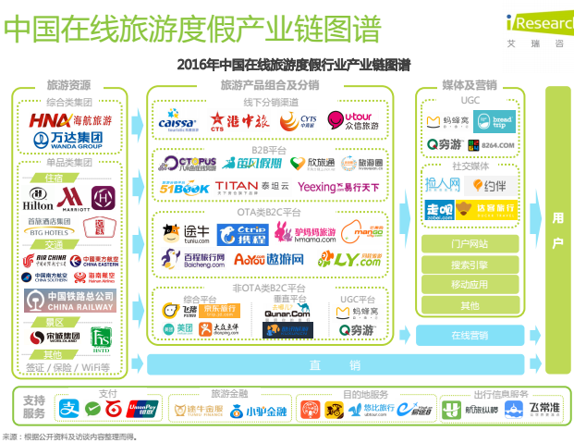

来源：艾瑞网

A.途牛、携程、同程在线旅游度假市场份额依旧保持前三位置，市场份额分别为 19.4%、19.2%和10.0%。 艾瑞分析认为，2016年在线旅游度假行业投资并购事件频出，市场竞争加剧，规模较小的企业份额被压缩。此外，飞猪、 美团等平台发展也较为快速，推动平台模式市场交易规模占比提升

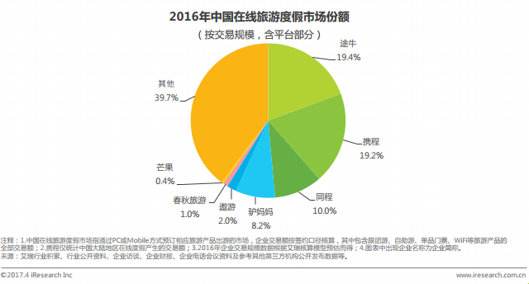

来源：艾瑞网

B.途牛、携程分别领跑跟团和自助游市场

艾瑞数据显示，2016年中国在线旅游度假跟团游市场中，途牛市场份额居于首位，为28.3%，携程占比19.7%，为第二， 驴妈妈以7.5%的市场份额占据第三；自助游市场中，携程市场份额第一，为18.8%，途牛市场份额为12.4%，位居第二， 同程以12.0%的市场份额占据第三。

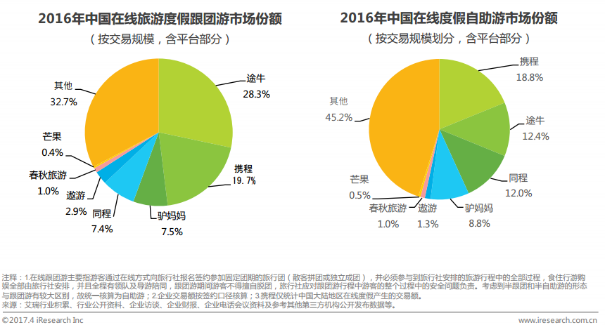

来源：艾瑞网

C.出境游群雄逐鹿，市场份额逐步集中

艾瑞数据显示，2016年中国在线周边游市场，驴妈妈、携程和同程位列前三，市场份额分别为16.1%、15.9%和15.3%， 受美团等交易平台快速崛起的影响，三甲市场份额均被压缩；在线国内游市场，携程、途牛和同程分别占据前三席位，市 场份额分别为23.0%、19.3%和5.9%；在线出境游市场，途牛、携程和同程斩获前三，市场份额分别为24.2% 、19.2%和 9.3%，三甲企业市场份额高达52.7%，出境游市场份额逐步向核心企业集中。

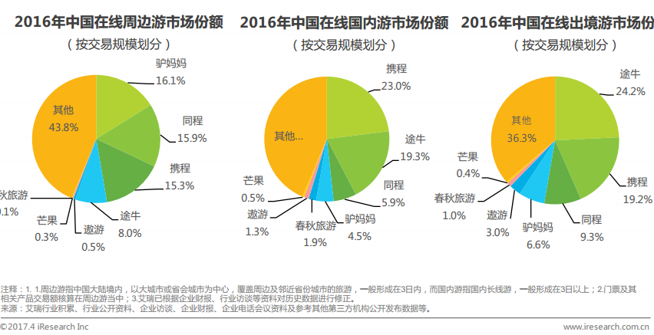

来源：艾瑞网

1. 用户基数

①近九成用户曾有过出游行为，随着国民经济水平的提升，人们生活品质有了很大改善，出游行为逐渐成为一种重要的生活方式。89.7%的用户曾在过去 半年内有过出游行为，其中周边游用户占比30.4%，国内游用户占比48.0%，出境游用户占比21.6%。艾瑞分析认为，随着用户休闲时间的增加以及个人收入、家庭收入的增长，在旅游签证政策日益利好中国游客的大环境下，出境游将有很大的上升空间。

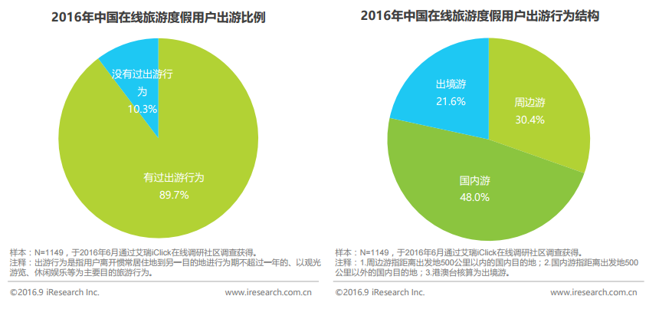

来源：艾瑞网

②在线旅游度假用户偏好自助游，女性自助游比例更高 2016年中国在线旅游度假周边游用户中，自助游比例高达67.7%，其中自驾自助游用户占比超4成。国内游自助游比例为 44.8%，出境游用户中自助游比例32.1%。艾瑞分析认为，出境游用户中完全自助游比例较低的原因是用户受语言限制、 出境经验限制、签证政策等限制，会选择跟团游等其他形式。

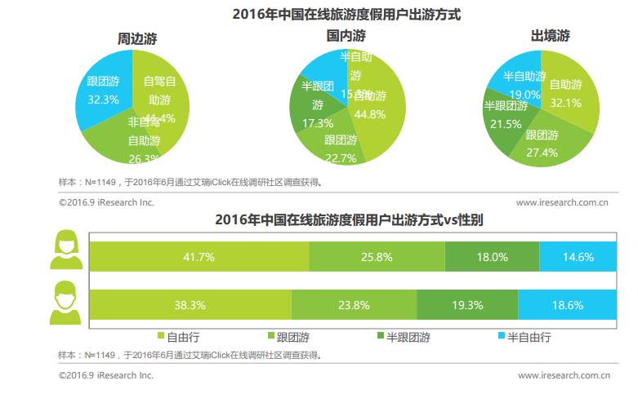

来源：艾瑞网

③56.7%的用户选择和配偶同行 2016年中国在线旅游度假用户的同行对象中，配偶和孩子排在前2位。未婚用户首选同学/朋友出行，已婚未育用户首选配 偶出行，已婚已育用户首选孩子出行。艾瑞分析认为，用户的家庭结构影响用户出游的同行对象选择，随着用户年龄的增 长及家庭结构的改变，用户出游的同行对象逐渐以家庭成员为主。

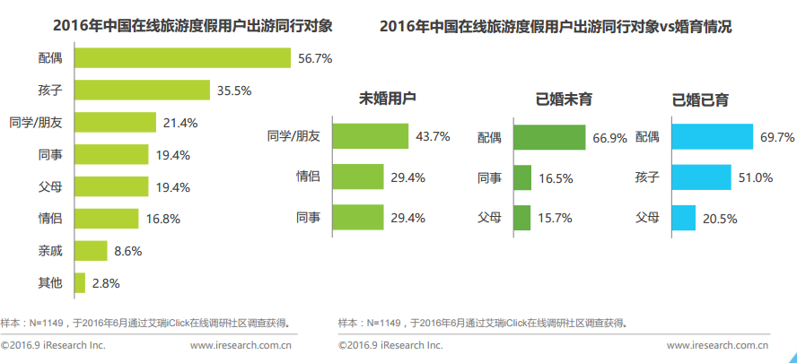

来源：艾瑞网

④小长假为用户出游首选时间段 2016年中国在线旅游度假用户出游时间段主要集中在清明、五一、端午等小长假期间。周边游用户的次要可选择时间集中 在周末，国内游用户次要可选择出游时间集中在年假，出境游用户的次要可选择出游时间集中在年假和寒暑假。艾瑞分析 认为利用寒暑假为出境游用户可选择的第三时间段是因为亲子游用户偏好在这一时期带孩子进行更远距离的出游。

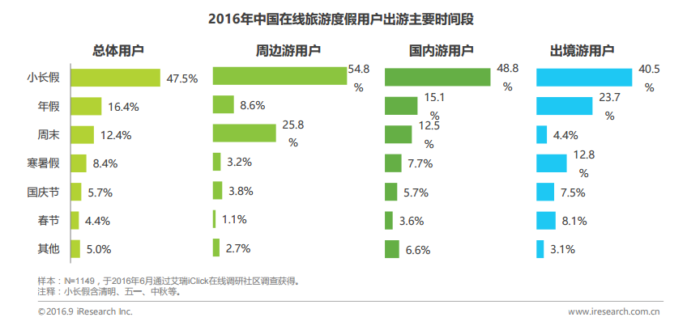

来源：艾瑞网

⑤小长假出游用户中和孩子出游的比例更高 同行对象不同，用户所选择的出游时间也不同。和同学/朋友出游的用户在周末出游的比例更高，和孩子出游的用户在小长 假出游的比例更高，和父母出游的用户在春节出游的比例更高，和配偶或情侣出游的用户在年假出游的比例更高。艾瑞分 析认为，在线旅游度假用户更偏好于在时间较长的假期里和家人一起出游，以促进家庭和谐氛围。春节在中国是最为重要 的节日，传统的惯例是家人相聚，共度佳节。但是随着观念的进步，且春节出游的游客少、费用又低于其他时间，部分用 户选择春节带父母出游，到气候更温和的度假目的地过不一样的春节。

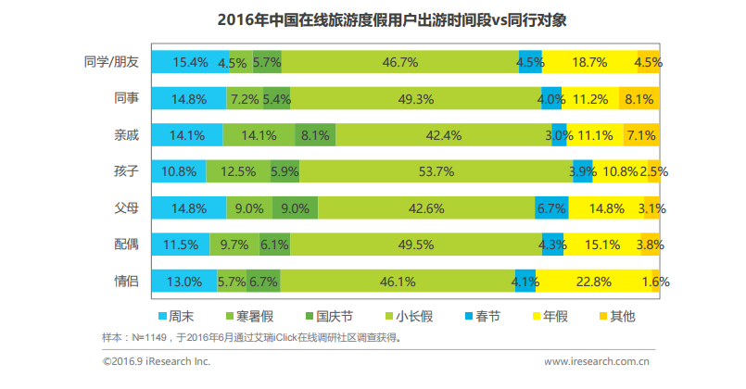

来源：艾瑞网

⑥用户中长线出游比例逐渐增加周边游用户出游时长在3天以内，其中出游2天的用户占52.2%；国内游用户出游时长集中在3-5天，占比达67.3%；出境游 用户出游时长集中在6-10天，占比达40.8%。通过交叉分析发现，在线旅游度假用户偏好在时间较长的假期进行更长时间 的出游。艾瑞分析认为，在线旅游度假用户会根据假期的时间长短安排行程，当出游行程较长时用户会选择年假和其他假 期拼假出游。

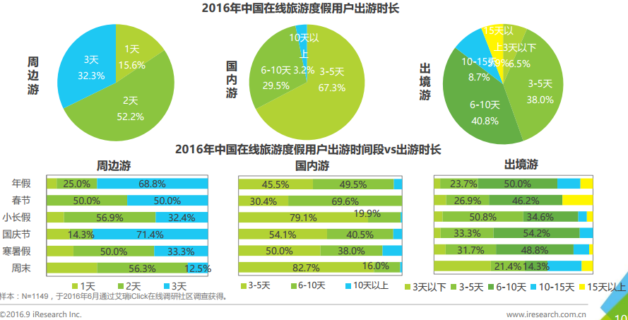

来源：艾瑞网

⑦观光游览仍为主要目的，消费购物成第二目的 78.7%的中国在线旅游度假用户主要出游目的是观光游览，其次是消费购物，占比6.5%。出游距离不同，出游目的略有差 异，其中购物方面差异最大。 18.7%的出境游用户出游主要目的是购物，而国内游和周边游则分别仅占2.6%和3.2%。艾 瑞分析认为，在购物消费方面产生差异的原因是部分用户偏好去国外购买奢侈品、母婴用品、化妆品等。

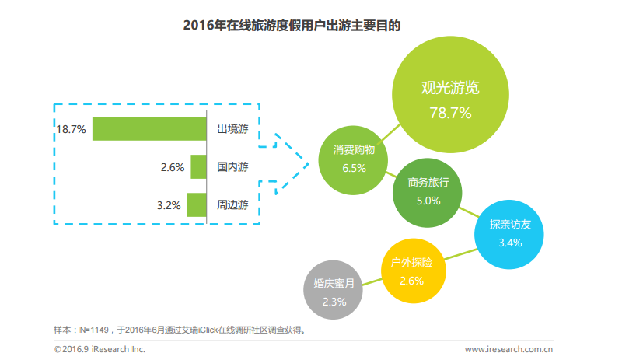

来源：艾瑞网

1. 68.5%的用户通过社交渠道分享出游经历，用户出游后对出游经历进行分享的渠道集中在聊天软件（68.5%），如微信（朋友圈）、QQ（空间）等。艾瑞分析认为聊 天软件主要为熟人社交渠道，出游照片视频等属于较为私密的信息，这类用户更偏向于向熟人分享，并对出游目的地等行 成口碑传播。35.0%的用户通过微博分享出游经历，如新浪微博、腾讯微博；29.5%的用户通过专业旅游网站分享出游经 历，如穷游网、蚂蜂窝旅行网等。仅14.8%的用户很少分享出游经历。

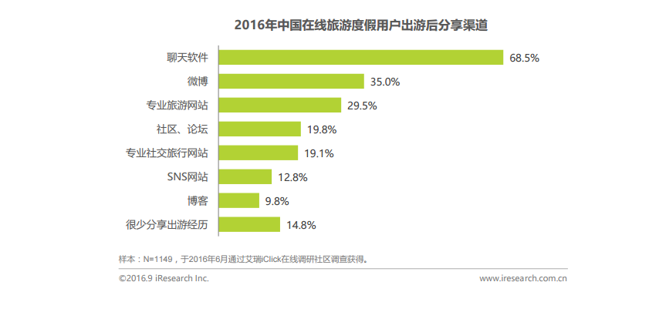

来源：艾瑞网

1. 36.4%的用户最近一次国内游目的地为华东地区对国内游用户进行分析发现，国内最受欢迎的目的地分别为华东地区（36.4%）和西南地区（21.0%）。艾瑞分析认为， 华东地区地处平原，交通便利，游客可达性高，又因临海而拥有众多沙滩等亲水景区；而西南地区由于地形为山地，自然 风景秀丽，吸引国内游用户前往。

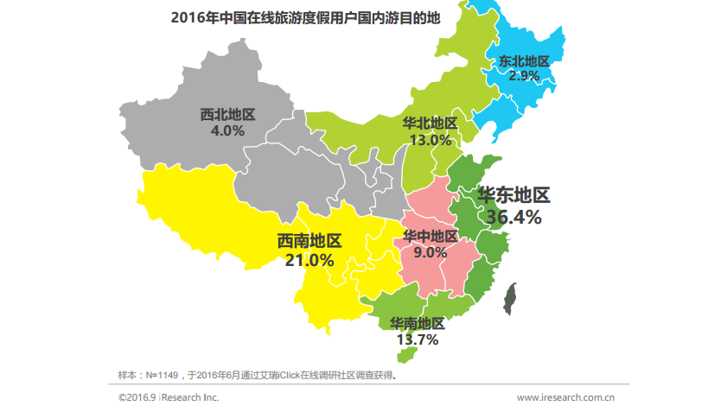

来源：艾瑞网

⑩33.3%的在线旅游度假用户最近一次出境游目的地为日韩 2016年中国在线旅游度假用户中，出境游目的地排名前三为日韩（33.3%）、东南亚（22.1%）、欧洲（18.1%）。日韩 购物更便利、东南亚文化和风景更独特、欧洲则更适合度假。其中欧洲目的地国家中英国、德国、法国三国游客占比超过 5成；东南亚目的地国家中泰国游客占比59.2%，泰国由于佛教文化氛围浓厚，旅游胜地众多并且娱乐项目丰富，是用户出 游东南亚的首要选择。

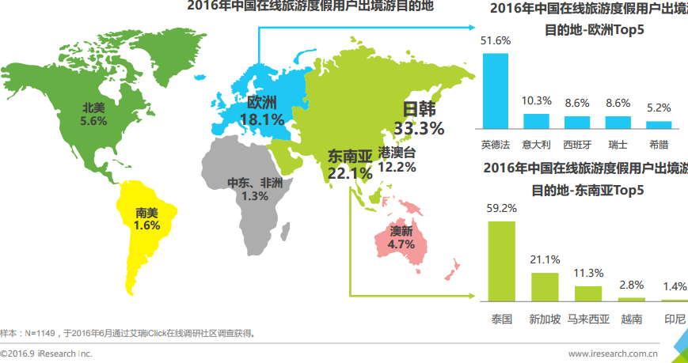

来源：艾瑞网

⑪76.6%的用户选择目的地的首要因素是风景气候适宜 2016年在线旅游度假用户选择目的地的原因前三为风景气候适宜、时间合适、特色的风俗人情。艾瑞分析认为，用户在选 择目的地时首要考虑目的地自身的环境和特色资源条件，其次是用户个人限制因素。

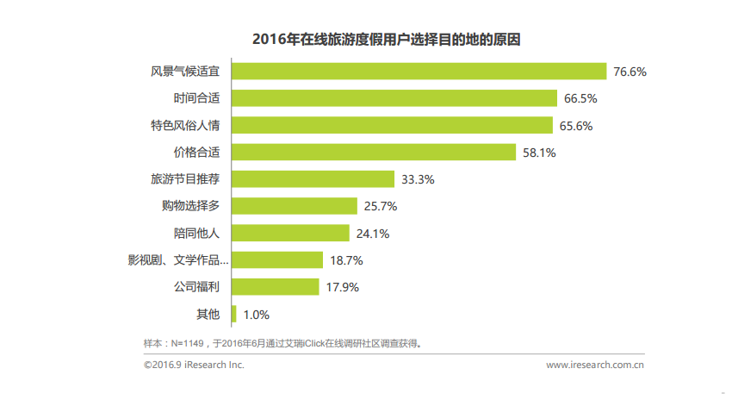

来源：艾瑞网

⑫76.1%的用户因品类丰富、选择更多而在线购买旅游产品，随着在线旅游的发展，针对用户出行前服务的旅游网站和移动应用层出不穷。OTA及在线旅游平台为用户提供多样的出游 产品选择，攻略类网站为用户提供出游路线或景点参考信息，解决用户信息不对称的难题。在线支付渠道的多样性解决用 户线下购买线下付款的繁琐，节省大量时间。在线购买具有传统购买方式所不具备的便利性，因此用户购买重心逐渐向线上转化。

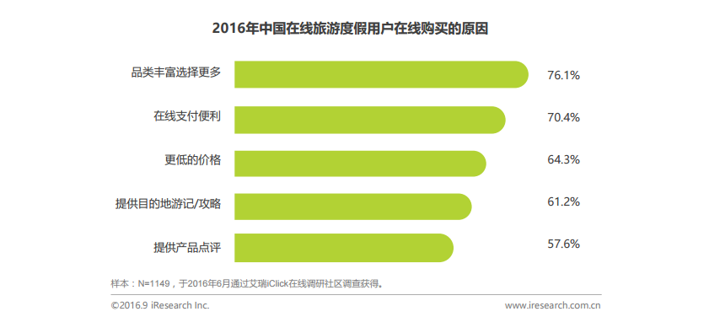

来源：艾瑞网

⑬食住行成在线旅游度假用户出游三大消费内容 2016年中国在线旅游度假用户出游主要消费内容排在前三位的分别是住宿（72.3%）、交通（70.1%）和餐饮（67.2%）， 而用户更愿意消费内容排名前三位的分别是餐饮（66.8%）、娱乐（58.8%）和购物（53.5%）。艾瑞分析认为，产生差异 的主要原因在于用户出游过程中，交通和住宿是重要硬性成本支出，通常花费较大且用户无法自由控制支出多少；而餐饮 和娱乐是能够使自身产生愉悦感和满足感的消费内容，用户可自主选择多花费或少花费。

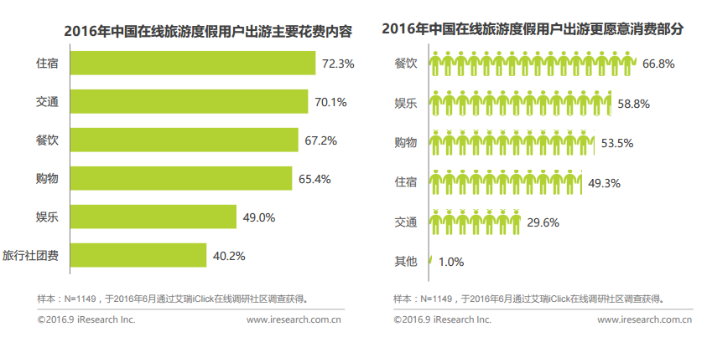

来源：艾瑞网

⑭出境游购物消费高于周边游和国内游周边游、国内游和出境游的用户人均消费有差异使得购物花费也产生一定差异。周边游购物消费集中在501-1000元，占比 29.6%；国内游购物花费集中在1001-5000元，占比45.0%；出境游购物花费集中在5001-10000元，占比32.7%。

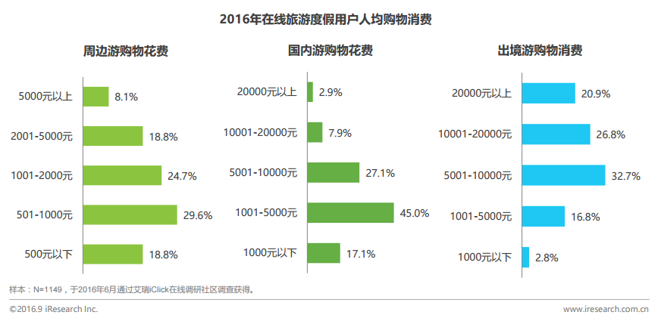

来源：艾瑞网

⑮50岁以上爱买纪念品/食品、18-24岁爱买电子产品在购物消费品类中，70.8%的用户会选择购买纪念品/食品，47.3%的用户会购买服饰。 购买纪念品/食品的用户中50岁以上用户占比高达77.1%，排在第一位；购买服饰的用户中25-30岁用户最多，占比25-30岁；购买电子产品的用户中18-24 岁的用户占比最多，达39.6%。艾瑞分析认为，不同年龄阶段的用户个人收入及家庭收入有差异，且对不同品类物品的需 求有差异，因此不同年龄的用户爱好购买的物品品类不同。

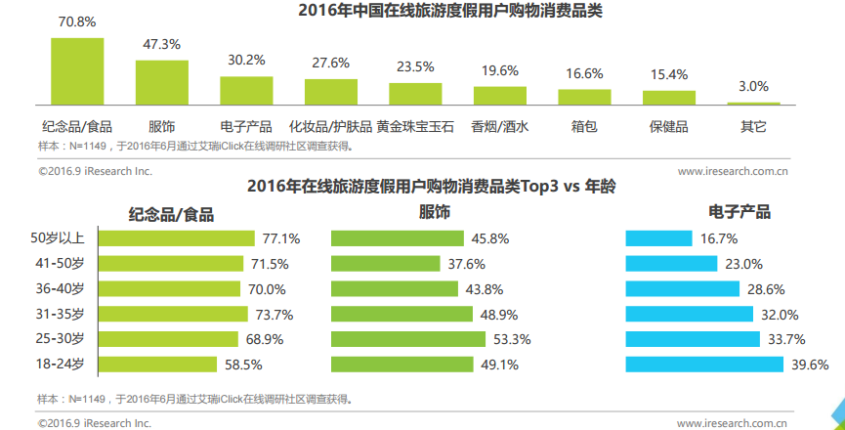

来源：艾瑞网

⑯地图导航类服务为出境游用户使用率最高的服务 81.6%的出境游用户在出游过程中会使用地图导航类App或网站，69.1%的出境游用户选择使用移动WiFi。艾瑞分析认 为，出境游用户中自助游的比例逐渐增加，目的地服务逐渐成为用户出行过程中的重要内容，满足用户需求的各类车导服 务、翻译服务或移动WiFi等细分领域中不断有创业企业产生，目的地服务市场仍然是一片蓝海。

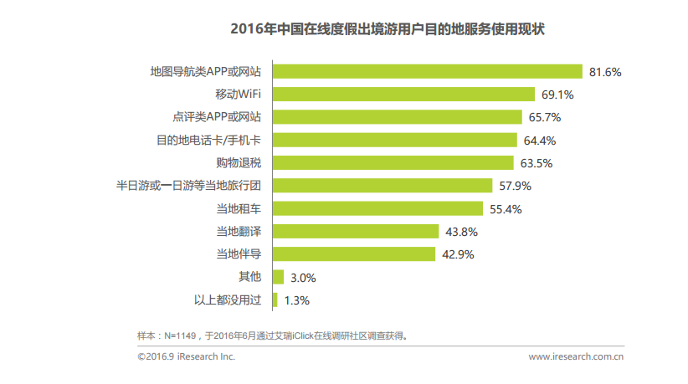

来源：艾瑞网

⑰25-35岁为主，男性比例高于女性 2016年中国在线旅游度假用户的性别分布为男性占67.9%，女性占32.1%。年龄分布上31-35岁人群占比最高，占整体比 例的30.5%；其次是25-30岁占比27.4%。 24岁以下用户由于经济收入较少或无收入，购买在线旅游度假产品的比例较低； 41岁以上用户在触媒习惯上更偏好线下，因此这两个年龄段用户比例较低。

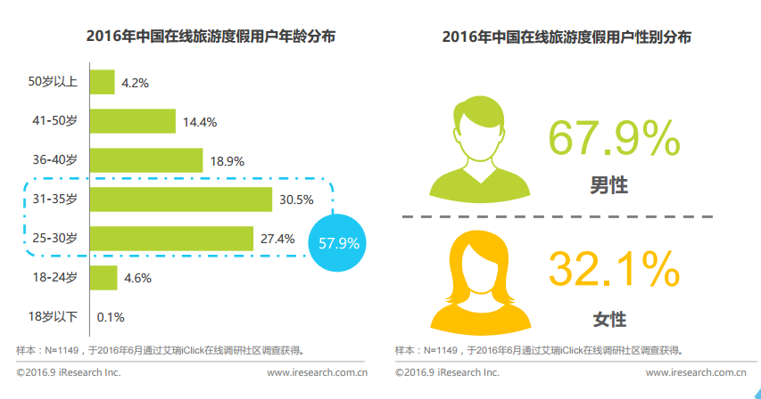

来源：艾瑞网

⑱高学历特征明显、家庭结构完整 2016年中国在线旅游度假用户学历分布中，大学本科学历用户占比最高，比例达到68.7%，艾瑞分析认为中国在线旅游度 假用户受教育程度较高。婚姻状况方面，67.4%的在线旅游度假用户为已婚已育群体，已婚未育人群占11.1%，未婚群体 占20.7%。艾瑞分析认为，家庭结构与用户年龄、个人收入等各方面相互影响，年龄越高的用户家庭结构更偏于完整，因此已婚已育群体居多。

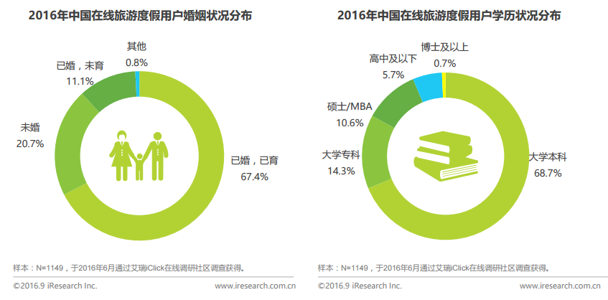

来源：艾瑞网

⑲个人月收入、家庭月收入分布均偏中上水平 2016年中国在线旅游度假游用户个人月收入中，5000≤8000元的用户最多，占比达36.0%，8000元以上用户占比35.4%。 家庭月收入15000-20000元的用户占比24.2%，20000元以上用户占比27.3%，艾瑞分析认为，中国在线旅游度假用户个人 月收入分布、家庭月收入分布均偏中上水平

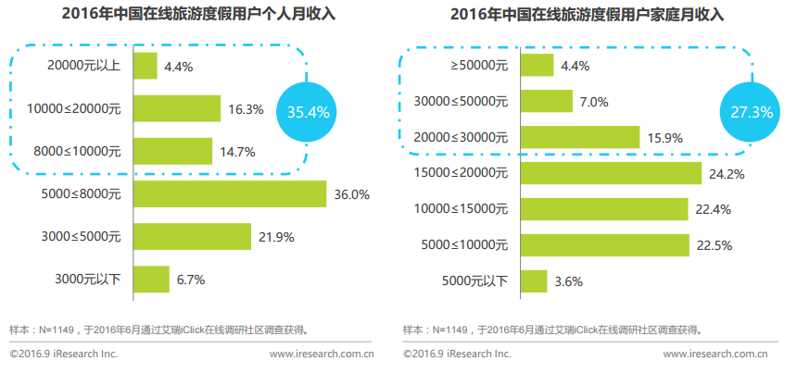

来源：艾瑞网

1. 当前焦点问题

①旅游网站。

在线旅游服务的种类不齐全；旅游网站在线信息更新缓慢、信息量少；线下资源相对贫乏，存在地域预订的局限性；人性化服务不足，难以实现一站式服务；信用卡等电子支付手段限制了部分消费者的预订；消费者传统的购物习惯，不能适应网上虚拟产品；缺乏旅游主营业务支撑，难以形成特色和卖点。

针对以上问题，学者们提出了一些建议。从产品角度，拓展在线预订产品线的深度和广度，开拓富有个性化的产品。从网站角度，专业旅游网站要开辟网上虚拟社区；完善在线旅游产品预订的标准化流程；建立个性化网站，提供特色服务。从信用角度，建立完善信用认证体系，推出多样化的在线支付手段；完善法律法规，建立市场诚信体系。从个性化角度，注重消费者个性化需求，构筑个性化服务空间；为顾客提供一站式服务。

②休闲度假旅游产品。

休闲度假旅游产品具有标准化程度低、

差异化和个性化、消费者有较大的预订风险的特点。可以按照旅游者职业、旅行模式和旅游者年龄对市场进行细分；按照目的地、出发地、旅游时间、旅游类型、旅游者偏好对产品进行细分；对产品实行整体标准化，住宿或游玩的局部标准化；提高产品的体验水平，对客户进行满意度跟踪调查。

③产业素质。

制约中国在线旅游产业素质的因素包括居民消费观念落后，在线消费的大环境不够成熟；在线旅游的行业规范尚未形成，服务效率较低；市场集中度低，行业体系不够完善；产品粗放，服务层次低。因此，应该去塑造良好的在线消费大环境，引导居民虚拟消费观念；加强行业规范管理，构建旅游服务共享平台和网络旅游产业体系。

在线旅游的发展没有跳脱开互联网发展的基本规律——信息量的增长、以及信息量供给与人类需求匹配方式的升级，流量的聚合方式从线下来到线上，成就了携程等一代OTA。然而，当今天信息量剧增，且呈现个性化和碎片化的趋势之后，传统线上流量开始变得日趋昂贵，随之而来的是新一轮流量入口论的讨论。

## 趋势

## （行业发展规律 经济增长趋势 未来阶段 行业有可能的突破点）

①2017年旅游经济形势预测

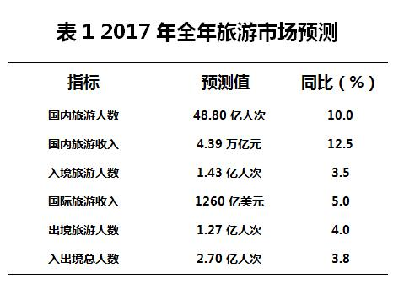

②OTA行业里出现了一些有趣的新现象和趋势：

A 一些OTA开始重新回到线下获客，比如同程、途牛；一些OTA开始强调IP的概念，比如驴妈妈，与影视IP等媒体进行内容合作，试图寻找新的流量来源；旅游线上获客成本日趋涨搜索引擎和PC端流量遭遇天花板；在线旅游信息爆炸，用户对于个性化信息和产品的需求加强；个性化旅游服务供应商地兴起，这既包括一些提供个性化定制业务的新兴互联网公司，也包括不少在线旅游平台收缩战线，重新回到直接服务客户的道路上来。

B由此得出的结论可能有二：一是OTA并不自带流量，她们也只是工具，并不能算是行业的入口。携程正在做的是不断通过品牌塑造和口碑传播提升竞争壁垒，让旅游用户想要买机票和订酒店的时候就马上想到她，同时她向上游收购、扩展产品线以此提高转化率和利润水平。

二是现有OTA的商业模式不能完全满足用户的个性化需求，行业需要新的资源供给方式出现。

C 中国在线旅游PC端流量数据分析，PC端流量呈现下滑态势；移动端访问次数占比六成，优势突显

D 产品同内容和科技深度融合，衍生多种营销方式 在线旅游行业目前进入稳定发展期，发展较早的机票和酒店预订模块增长较为缓慢，各大OTA将眼光聚焦在在线度假上， 度假板块的竞争逐步加剧。为扩大市场份额，各大OTA加大销售营销投入，纷纷尝试新型营销方式：1）途牛15年开始尝 试同热门综艺节目合作，深度植入，同时还成立途牛影视，并自制综艺节目，将旅游产品同内容深度结合；此外途牛同花 椒合作，尝试旅游直播；2）澳大利亚旅游局同暴风科技合作，以VR视频形式探索旅游目的地VR+旅游营销。 艾瑞分析认为，旅游产品同内容的深度融合，更能激发用户旅游的需求，有利于提高转化率，是未来最为重要的营销方式。

E.分享经济模式改变在线旅游市场分享经济作为一种不可逆转的趋势，在全球范围内影

响颇深。在国外，Airbnb，Booking等住宿分享类企业早已经渗透到在线旅游行业。而国内目前也出现了途家、小猪短租等颇有规模的企业。在交通方面，Uber在国外也成功渗透进在线旅游业。未来，随着我过相关政策的放开，分享经济也会改变在线旅游市场。

F 第一，在线旅游将呈现“大而全”的综合在线旅游品牌以及“小而专”的特色在线旅游网站。

第二，传统服务模式和在线旅游模式交织发展，个性化服务和自动化交易将成为消费潮流。

第三，市场竞争更加激烈。在线旅游市场参与者增多，竞争更加激烈；在线旅游市场呈现不同类型的在线旅游公司竞争、高端商务旅行公司与在线旅游公司的竞争、市场和产品细分的服务竞争，在线旅游市场细分化现象越来越明显，比价模式应成为在线旅游的竞争优势。

## 总结报告（行业有可发展性 市场细分 针对的人群）

据以上研究数据表明，随着经济的发展和国民物质水平的提升，居民的旅游需求呈现多元化和个性化，而跟团游行程相对固定，不能满足人们日益增长的多元化和个性化的旅游需求，因此在线跟团游份额被小幅压缩，据艾瑞网统计，2016年中国在线旅游度假周边游用户选择自助游比例高达67.7%，国内自助游比例为44.8%，并且预测比例将会继续上升，因此自由行的市场愈发受大众喜爱。据世界旅游组织预测，中国将成为21世纪全球最大的旅游市场，随国家扩大内需政策的进一步推动，推动了中国旅游市场的整体繁荣。此外，在线旅游市场的目标人群中，年轻人所占市场份额比例突出，其盈利前景为整体趋势所看好。

## 产品定位

一款专注于年轻人自由行的攻略APP